P R E S S E M I T T E I L U N G

Erstes akkreditiertes IO-Link Test Center in China

Karlsruhe, 12. April 2023: Ende März 2023 wurde die Firma Hefei Onsoon Intelligent Electronics Co., Ltd aus China als neues IO-Link Test Center erfolgreich akkreditiert. Onsoon ist somit das erste Test Center in Asien und erweitert die Anzahl der weltweiten Testlabore auf drei. IO-Link Test Center prüfen die Produkt-Interoperabilität und tragen somit zu der hohen Qualität des IO-Link Standards bei.

Zum Support für die IO-Link Technologie hat die IO-Link Community Competence und Test Center eingerichtet. Während die Competence Center Anwender, Hersteller und potentiell neue Mitglieder bei organisatorischen und technischen Fragen beraten, führen die Test Center Konformitätstests von IO-Link Devices und IO-Link Mastern durch. Mitglieder dürfen bei IO-Link den Test selbst durchführen und auf dieser Basis eine Herstellererklärung erstellen. Nicht-Mitglieder hingegen müssen den Test durch ein akkreditiertes Test Center durchführen lassen. Gerade kleinere Unternehmen nehmen jedoch auch als Mitglied gerne die Dienstleistung der Test Center in Anspruch. Damit tragen die IO-Link Test Center zu der hohen Qualität von IO-Link Produkten bei.

Mit der erfolgreichen Akkreditierung ist Onsoon das erste Test Center außerhalb Deutschlands. Für das Audit sind drei Spezialisten aus China nach Deutschland zur Geschäftsstelle der IO-Link Community in Karlsruhe gereist. Durchgeführt wurde das Audit durch die beiden existierenden Test Center TEConcept (vertreten durch Herrr Dr. -Ing. Franz-Otto Witte) und TMG TE (vertreten durch Herrn Dipl.-Ing. Klaus-Peter Willems) sowie den Leiter des IO-Link -Arbeitskreises „Qualität“ Frank Moritz (Sick).

In einem Theorieteil wurde zuerst die praktische Durchführung der Konformitätstests sowohl für IO-Link Devices wie auch für IO-Link Master überprüft. Onsoon verfügt über die durch die IO-Link Community freigegebenen Testsysteme von TEConcept und TMG TE. Anhand eines jeweils speziell für dieses Audit vorbereiteten IO-Link Device und IO-Link Master hat Onsoon nachgewiesen, dass sie die Tests sachgerecht durchführen können. Der Akkreditierung als Test Center war vor einem Jahr bereits die Akkreditierung als Competence Center vorausgegangen. Wie schon damals waren die Spezialisten von Onsoon gut vorbereitet und konnten alle Aufgaben bestens durchführen.

Bei dem schnellen Wachstum und den mittlerweile mehr als 80 Mitgliedern in China erwartet die IO-Link Community eine große Anzahl von Tests und die noch schnellere Verbreitung von IO-Link in China. Die lokale Unterstützung erleichtert es den chinesischen Herstellern, ihre Geräte schneller und einfacher in den Markt zu bringen.

***

Grafik: Die IO-Link Community hat mit Onsoon das erste IO-Link Test Center in Asien - hier die Zertifikatsübergabe an die drei Spezialisten aus China (von l.n.r. Franz-Otto Witte, Klaus-Peter Willems, Frank Moritz, Li Gang , Gu Jiejie, Kong Lingshuang).
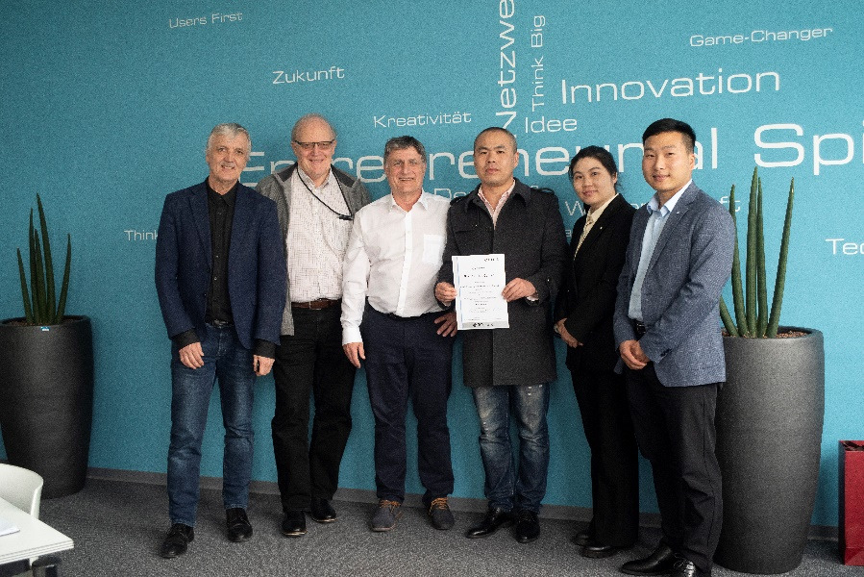
Pressekontakt:
PI (PROFIBUS & PROFINET International)
PROFIBUS Nutzerorganisation e. V.
Barbara Weber

Haid-und-Neu-Str. 7

D-76131 Karlsruhe
Tel.: 07 21 /986 197 49
Barbara.Weber@profibus.com
http://www.PROFIBUS.com
Der Text dieser Pressemitteilung liegt unter www.profibus.com zum Download für Sie bereit.

